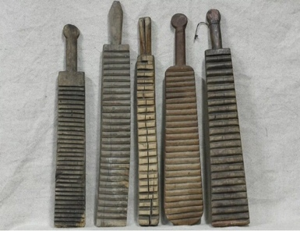
Рубель
Рубе́ль (ребрак, качулка рубчатая, валёк) — деревянная доска с вырубленными поперечными желобками для катания белья, накатки кож. Предмет домашнего обихода использовался для стирки и глажения белья. Отжатое вручную бельё наматывали на валик или скалку и раскатывали рубелем.

